# Nội dung bài tập lớn:

* [(1770) Sweet Talker - YouTube](https://www.youtube.com/watch?v=xsZn8zQTzQI)
* Đại khái sẽ như video trên, nhưng có thể sẽ đổi điều khiển tốc độ bằng nút sang điều khiển bằng biến trở.

# Việc:

## Lắp mạch chạy thử:

* 1. Đồ cần mua:
     1. Chip atmega32
     2. Mạch nạp
     3. IC L293D
     4. Dc motor 5V
     5. Bo mạch cắm
     6. Nút nhấn, công tắc
     7. Nguồn: 5V và 9V
     8. Dây các loại
     9. Điện trở 1k
  2. Lắp mạch -> nạp code -> sửa lỗi

## Nghiên cứu cách điều khiển bằng biến trở

## Nghiên cứu cách dùng encoder

## Viết báo cáo (slide?)

Report

# Chapter 1: Objective

* Applying Microcontroller along with Motor driver to control a DC motor.
* Using Encoder to perform feedback control.
* Controlling speed and direction.
* Monitoring speed and direction via an LCD.

Measuring the speed and direction of DC motor: Duty cycle -> speed

# Chapter 2: Implementation

## Hardware

### Atmega32A Microcontroller

### Motor Encoder (Incremental Optical encoder)

* Encoder resolution: 112 pulses/revolution
* Count the number of pulses -> speed (rpm)

### Motor Driver L293D

* H bridge
* Because microcontroller/digital outputs lack sufficient current to drive the DC motor, we need a driver.

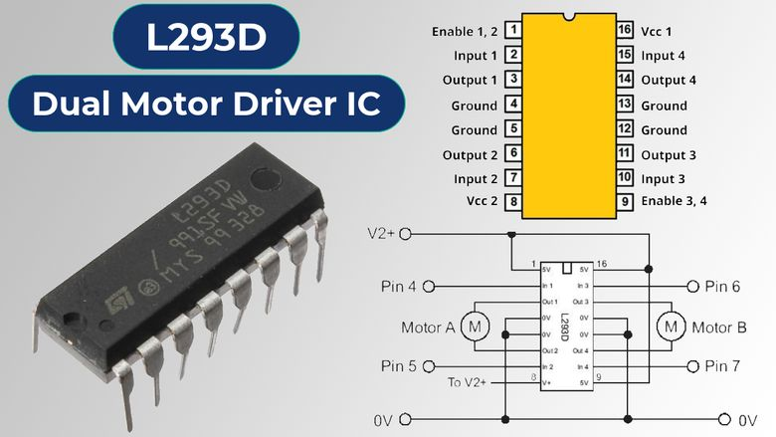

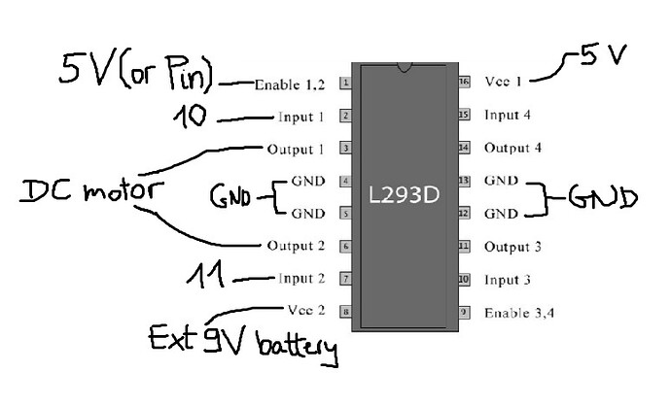

### LCD

* 16*2 LCD
* 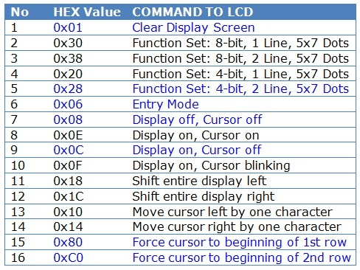
* Input duty cycle (%)
* Speed measured (rpm)

### Push button

* One for direction
* One for duty cycle -> ++10%

### Power

* Motor
* Microcontroller

### Breadboard

### Altogether

(*) mỗi linh kiên giới thiệu sơ qua + hình + nguyên lý hoạt động

## Software

### Algorithms

#### Measuring method:

* Count pulses in a sampling time
* Then compute the speed.

#### PID control:

### Programming

#### PORT

PORTA: PA1 and PA2 -> motor

#### PWM

Phase correct PWM mode

PB3 -> OC0

# Chapter 3: Conclusion

## Project outcome

## Potential development

[(1770) Direction and speed control of DC motor using ATmega32 - YouTube](https://www.youtube.com/watch?v=m__fZ93ekpg)

[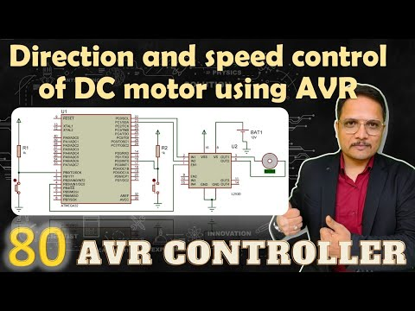](https://www.youtube.com/watch?v=m__fZ93ekpg)